cmd13
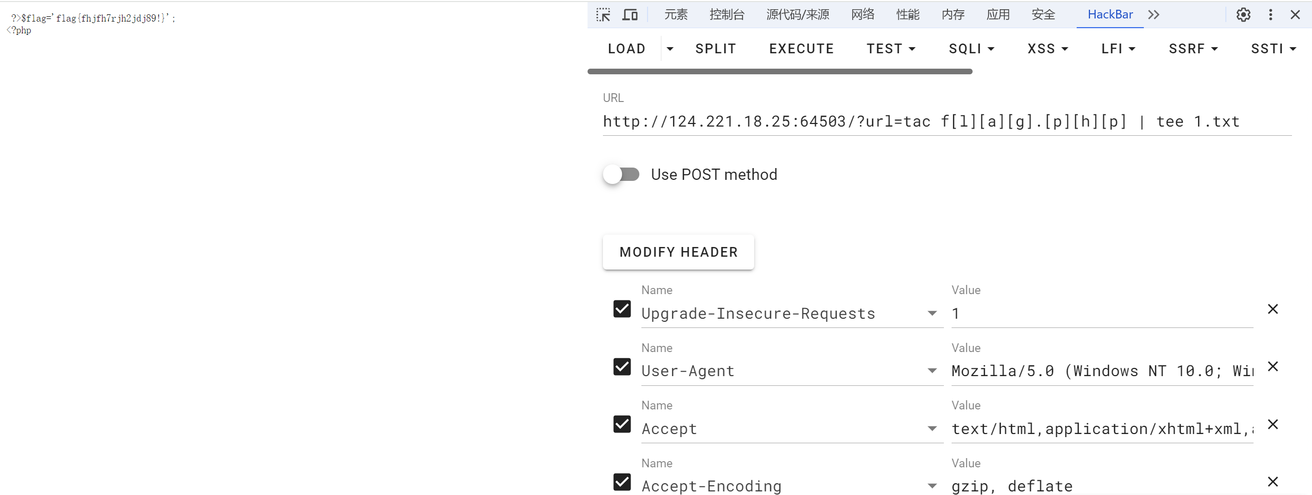
进来看到exec知道是无回显于是想写文件再读文件，发现>被过滤于是想到tee命令，先使用dir发现目录下有个flag.php，于是使用tac去读flag.php内容到1.txt，再访问1.txt得到flag

lfi1
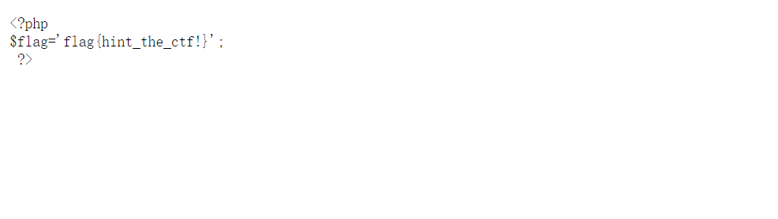
Shell.txt被删除了，不知道为啥http://124.221.18.25:47397?file=data:text/plain,<?php phpinfo();?>这样不行想问问老师明天，我随便输入了个1.txt里面有个flag

